Nombre: | Fecha: | Clase:

Voces: Las mujeres en la Revolución de Texas
Susanna Dickinson: Ensayo de antecedentes
Instrucciones: Lee los antecedentes y contesta las preguntas analíticas

Frecuentemente caracterizados como los únicos sobrevivientes de la Batalla del Álamo, Susanna Dickinson y su hija Angelina tienen una historia que alcanza mucho más allá de las murallas del Álamo. Susanna (Wilkerson) nació en Tennessee. A finales de febrero de 1831, a la edad de diez y siete años, se mudó con su esposo, Almaron Dickinson, a Gonzales, Texas. Como nuevos miembros de la Colonia de Green DeWitt, Almaron recibió un sitio de tierra (equivalente a 4,428.4 acres) para establecerse en el Río de San Marcos. La pareja estableció un negocio de albañilería y se iban acostumbrándose a las labores de la vida fronteriza. Después de algunos años, en 14 de diciembre de 1834, la familia Dickinson recibió con gusto la noticia de su única hija, Angelina. Por la ubicación de su casa, en 2 de octubre de 1835 Almaron se involucró en la Batalla de Gonzales, la primera escaramuza de la Revolución de Texas. Poco después de la batalla, la mayoría de los hombres de la colonia se unieron con otros voluntarios texanos bajo el mando de Stephen F. Austin y salieron para San Antonio. Susanna, como muchas mujeres en la colonia, se quedó sola con su hija, teniendo que mantener la casa y asumir todas las responsabilidades de su esposo.

Para diciembre de 1835, Susanna y Angelina se unieron con Almaron y los demás voluntarios texanos en San Antonio. El 23 de febrero de 1836, la familia Dickinson, junto con los demás mujeres, niños, y voluntarios texanos, se retiraron al Álamo, donde sufrieron un sitio de 13 días. La mañana del 6 de marzo de 1836, Susanna y Angelina, juntos con “más de una docena” de mujeres tejanas, niños, y hombres afroamericanos, fueron llevados por soldados mexicanos al general Santa Anna para que les interrogara. Varias versiones afirman que Santa Anna despidió a cada una dándoles dos pesos y una manta. Muchos de los sobrevivientes regresaron a sus casas en o alrededor de San Antonio; sin embargo, sin su esposo, Susanna no tuvo familia a quien regresar. En una entrevista posterior, Susanna contó que Sana Anna le había ofrecido llevar a México, pero ella se rehusó. En seguida le dio una carta para entregar a Sam Houston, dos pesos de plata, una manta, y un caballo. Empezó su viaje para Gonzales (como 75 millas de San Antonio) con una escolta de dos soldados de la caballería mexicana, quienes le abandonaron justo afuera de San Antonio.
Sola, agotada, y desconsolada, Susanna llevó a Angelina e hizo la larga caminata con poco conocimiento de la zona, pocos recursos, y el peso de traer la noticia de la caída del Álamo a los demás texanos. En el camino se reunieron con Ben (el criado del coronel Travis), quien se había escapado del ejército mexicano. Juntos, llegaron a donde estuvo el general Houston y entregaron la carta. En respuesta a la advertencia de Santa Anna y los acontecimientos de las batallas previas, los colonos empacaron los que pudieron llevar y prendieron fuego a sus casas, negocios, y hasta pueblos enteros y corrieron al este en el evento que después se conoció como el Runaway Scrape. Susanna fue forzada a hacer lo mismo con su casa en Gonzales y se encontró, una vez más, sin casi nada.
Después de la Revolución de Texas, Susanna se mudó a Houston, Texas, en donde no recibió ningún apoyo monetario de la recién formada República de Texas, a pesar de sus muchas peticiones y súplicas. Sin los recursos para proveer por su hija, Susana se encontró en una seria de matrimonios abusivos, hasta que conoció y se casó con su quinto (y último) esposo, Joseph William Henning (quien tenía 20 años menos que ella). La pareja se estableció en Austin y creó una mueblería muy destacada. En Austin, Susanna disfrutaba una vida lujosa y la seguridad de un matrimonio próspero. Los Hanning estuvieron casados 26 años, hasta la muerte de Susanna en 7 de octubre de 1883.
Scheer, Mary L. Women and the Texas Revolution. University of North Texas Press, 2012.
Hansen, Todd, Morphis, James M., and John E. Elgin. The Alamo Reader: A Study in History. Stackpole Books, 2003, Pp. 45–69.

Preguntas analíticas sobre el ensayo de antecedentes:

- Como una joven novia a la edad de 17 años, ¿cómo piensas que Susanna reaccionó inicialmente a la noticia de su mudanza a Texas para colonizar? Explica tu razonamiento.
- ¿Qué tipo de sufrimientos hubieran sufrido Susanna y otras mujeres migrantes en la frontera de Texas en su vida diaria como colonas?
- ¿Cómo crees que se sentía Susanna cuando Almaron le abandonó con su bebé en Gonzales para ir a San Antonio? Explica tu razonamiento.
- ¿Por qué crees que Santa Anna dio a cada mujer sobreviviente de la Batalla del Álamo dos pesos y una manta antes de despedirlas? Explica tu razonamiento.
- De todas las experiencias de Susanna durante la Revolución de Texas mencionadas arriba, ¿cuál te parece más espantosa? Explica tu razonamiento.
- En tu opinión, ¿por qué crees que Susanna decidió quedarse en Texas después del fin de la Revolución?

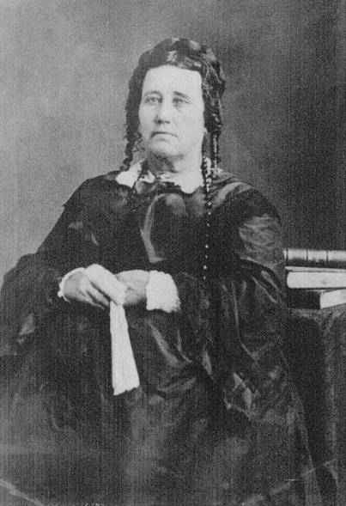
Susanna Wilkerson Dickinson. Texas State Library and Archives.

